Séquence / thème : Du graphisme à l’écriture Fiche de préparation des séances types sur l’année Séance 1/2

Domaine : La maîtrise de la langue française - Ecriture | Titre : Ecrire les lettres de l’alphabet | Niveau : CP
Domaine : La maîtrise de la langue française - Ecriture | Titre : Ecrire les lettres de l’alphabet | Effectif : 18
Domaine : La maîtrise de la langue française - Ecriture | Titre : Ecrire les lettres de l’alphabet | Durée : 30’

Objectif général (amener l’élève à…) :   Apprendre à tracer des lettres en cursive | Compétences I.O. (Etre capable de…) :   Copier un texte très court dans une écriture cursive lisible, sur des lignes, non lettre à lettre mais mot par mot (en prenant appui sur les syllabes qui le composent), en respectant les liaisons entre les lettres, les accents, les espaces entre les mots, les signes de ponctuation, les majuscules.   Produire un travail écrit soigné ; maîtriser son attitude et son geste pour écrire avec aisance. | Compétences de fin de cycle socle commun palier 1 (Etre capable de…) :   Copier un texte court sans erreur dans une écriture cursive lisible et avec une présentation soignée.

Durée | supports / Matériel | Phases / Tâches de l’enseignant / Consignes | Tâches de l’élève / Compétences (performances attendues) | Dispositif
10 mn | Affiche lignage tableau | 1. Observation et analyse du tracé  Chaque séance d’écriture commence par des exercices de musculation des doigts avec les fingers eyes  ❶ L’enseignante montre aux élèves la lettre étudiée, déjà tracée sur les réglures colorées. Les élèves tentent de décrire le tracé de la lettre. L’enseignante guide la verbalisation du tracé pour lier les deux méthodes, en repassant la lettre avec le doigt. Par exemple, pour la lettre e : « Je pose mon crayon sur la terre et je fais une petite boucle qui tourne et qui avance, entre la terre et l’herbe. »  ❷ L’enseignante trace la lettre sur les réglures colorées en demandant aux élèves de le guider. Les élèves verbalisent donc de nouveau ce qui a été établi à l’étape 1.  ❸ Ils tracent en même temps la lettre dans l’air avec le doigt. | Les séances de graphisme s’appuient conjointement sur la méthode SERPODILE sur les gestes de bases de l’écriture et les lignages colorés  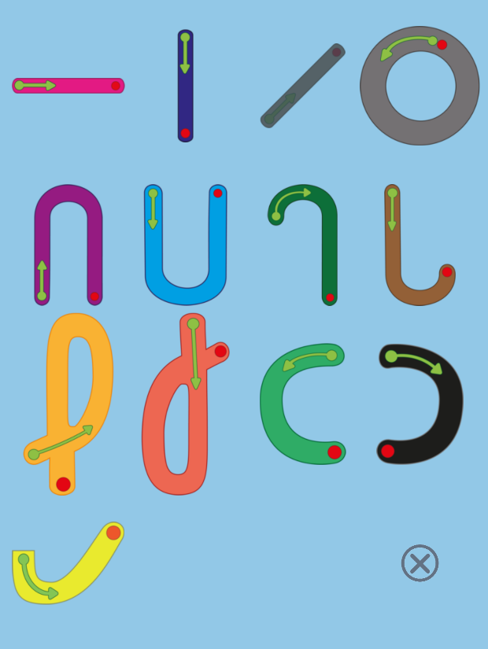 SERPODILE CARTES GESTES  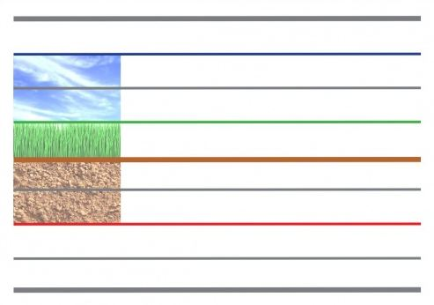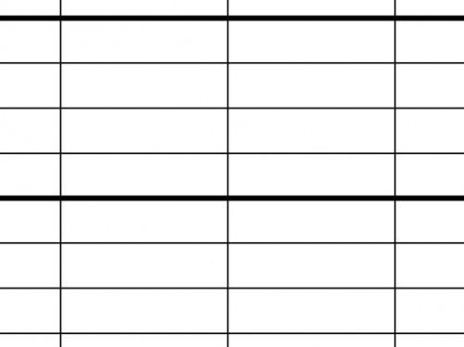  Ardoise pour s’entrainer  - reproduire les gestes d’écriture à partir d’un modèle 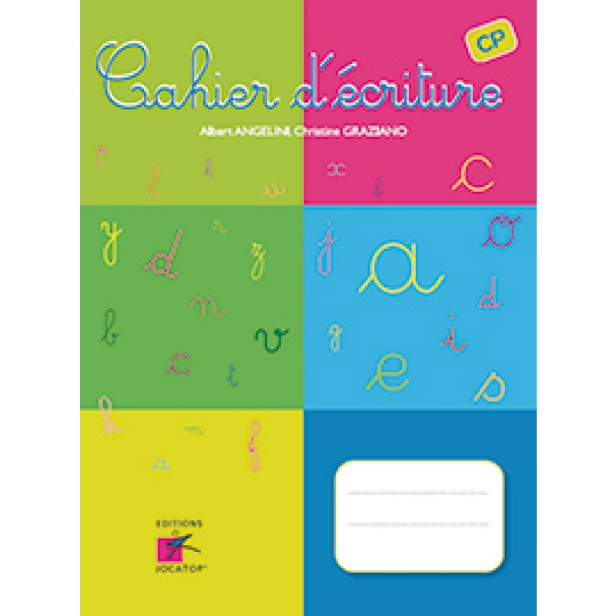Cahier Jocatop | En collectif
10 mn | Ardoise  Lignage plastifié | 2. Entrainement sur la fiche plastifiée  ❶De quels gestes a-t-on besoin pour tracer cette lettre ? les cartes gestes sont au tableau, les élèves font des propositions.  L’enseignante montre les cartes gestes nécessaires.  ❷Les élèves s’entrainent à tracer la lettre sur l’ardoise.  On propose aux élèves des lignages colorés en début d’année, puis selon le rythme et les progrès de chacun, on leur propose des lignages classiques. L’enseignant circule pour corriger les gestes des élèves. |  | En individuel  Semi autonome
10 mn | Cahier d’écriture | 3. Entrainement sur le cahier d’écriture  Les élèves d’entrainent à tracer la lettre à l’aide des cahiers de Jocatop  Les élèves doivent tracer la lettre et des mots sur les lignages des cahiers Jocatop |  | En individuel  Autonome

Evaluation(s) : | Remédiation(s) :
Prolongement(s) : | Bilan :

